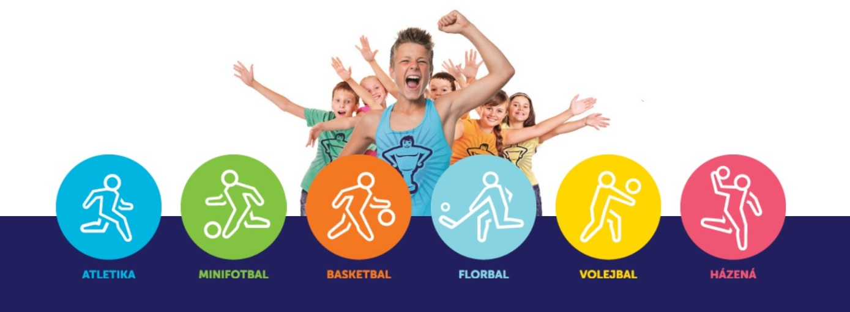

FLORBAL – chlapci
OKRESNÍ KOLO

Strakonice

Čtvrtek 15. prosince 2016

Florbal ZŠ a VG (kat. IV)
Okresní kolo - chlapci

Pořadatelé: Asociace školních sportovních klubů ČR, ZŠ a Gymnázium Vodňany

Ředitel soutěže: Mgr. Milan Janda.
Hlavní rozhodčí: Mgr. Radek ČEJKA - kontakt: ZŠ a Gymnázium Vodňany, Alešova 50
mobil 728 725 394
e-mail: radek.cejka@zsgvodnany.cz

Termín konání: čtvrtek 15. prosince 2016 v 8,00 hodin

Místo konání: Sportovní haly(Máchova ul.) Strakonice

Předpis: - hraje se podle pravidel ČFbU, počet hráčů na hřišti 5 + 1
- družstvo tvoří maximálně 15 hráčů jedné školy a 1 vedoucí, který zodpovídá
za své družstvo po celou dobu soutěže
- družstvo nastoupí v jednotných dresech

Kategorie: IV. - chlapci ZŠ a VG , nar. 2000 - 2003

Přihlášky: Závazné přihlášky je třeba zaslat e-mailem hlavnímu rozhodčímu (viz výše)
do čtvrtka 8. prosince 2016!!

Soupisky: Potvrzené ředitelstvím školy předloží vedoucí při prezenci v den konání soutěže.

Systém: Bude určen podle počtu přihlášených družstev.

Hrací doba: Hraje se 1 x 12 minut hrubého času, poslední 2 minuty čas čistý.

Podmínky účasti: Všechna družstva startují na vlastní nebezpečí, družstva nastupují v jednotných dresech, mají vlastní hokejky, míčky a vybavení pro brankáře.

!! Na hrací plochu je vždy přístup pouze v čisté sportovní obuvi, která nezanechává žádné stopy !!

Hospodářské náležitosti:

Cestovné - na náklady vysílající složky
Organizační náklady - hradí Jč KR AŠSK - nečlenové AŠSK hradí startovné ve výši 500,- KČ
Ceny - tři nejúspěšnější diplomy, vítěz postupuje do krajského kola, vítězné družstvo má právo postupu do krajského kola v Kaplici

Ve Vodňanech dne 21. listopadu 2016

Mgr. Radek Čejka
ředitel soutěže

